关于申请确认2014年3月硕士学位的通知

各位相关同学：

根据学校关于学位申请的日程安排，控制系决定于2014年1月14日一天集中办理申请2014年3月份硕士学位者的申请确认手续。具体操作办法如下：

1、研究生登录“研究生教育管理信息系统” 网址：http://grsinfo.zju.edu.cn，
查看“学位”有关栏目

查询申请状态，依次操作：
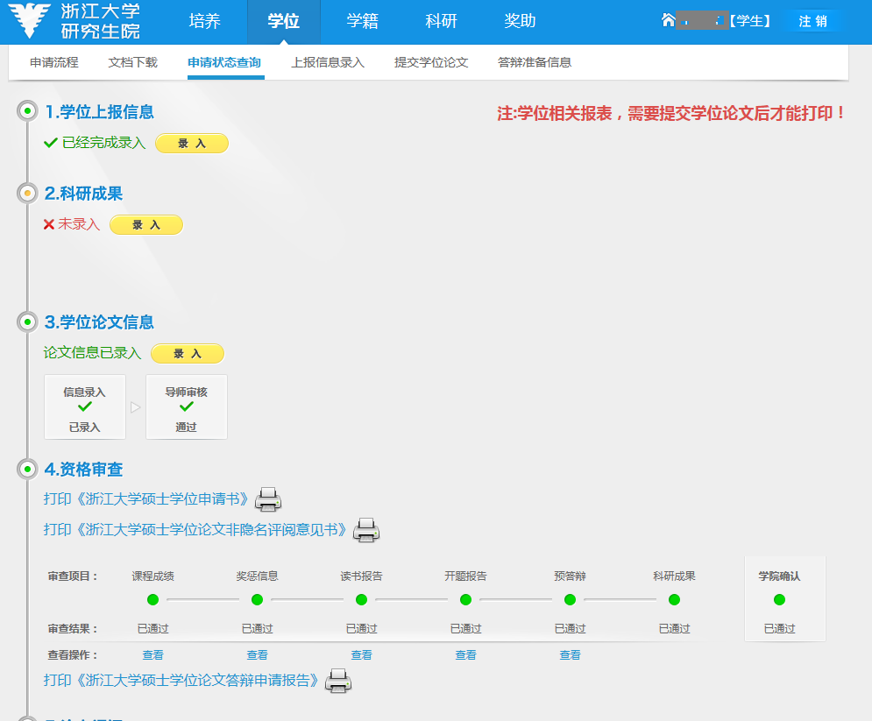
- 录入学位上报信息
- 录入科研成果，准备相关证明材料（复印件）。如无成果可不录入。
- 录入学位论文信息，上传论文初稿，并请导师审核。
- 资格审查：
注意：
课程成绩：如果未通过，请根据提示操作（制订学习计划、导师审批）
“奖惩信息”、“读书报告”、“开题报告”、“预答辩”都在“培养”-“培养过程栏目”

按要求录入有关信息，并请导师审核，此项工作最迟在12底前完成。系里于1月6日进行课程成绩的研究生科最终确认。

请注意：涉密论文的论文题目、关键字，涉及到的论文内容在研究生管理系统中只注明 “另外提交”。其学位申请书上相关内容的填写方法请向校军工办或系管科研老师咨询。

2、2014年1月14日，研究生到系研究生科（老楼213）完成资格审查和申请确认。所需材料：
1) 在学期间共需交读书报告（4份）；开题报告1份；（若平时已递交过且系里电脑确认的可免交）
2) 发表（录用）论文、软件著作权、发明专利等科研成果的证明材料（复印件）;无发表论文等成果的同学，则走论文全盲通道。
3) 空白的《浙江大学研究生学位论文评阅、酬金表》； 论文匿名评阅酬金150*3=450元（如无成果则全盲评审酬金150*4=600元）

学院确认后，申请状态为：
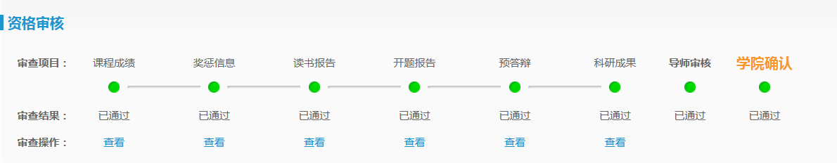

3、论文送审与答辩
1) 系内盲审系统http://www.cse.zju.edu.cn/yjspy 通过浙大通行证登录。注意事项：
- 建议上传时间：2014年1月20日-2月10日。系内盲审周期为30个自然日。如论文需要修改后重新送审，重审的周期为15个自然日。要求在2014年3月10日前完成答辩并交系研究生科。请各位同学把握好上传论文的时间。
- 学位论文请作隐名处理（封面及正文不出现作者、导师、研究所等信息，不需“致谢”）
- 攻读硕士学位期间参加的科研活动、取得的科研成果等：可以在论文附录中体现，但需隐名处理。例：
  - 第一作者，论文题目，发表期刊/会议名称，级别，发表时间
- 在关键词表中勾选关键词。提示：（1）关键词表是按字母序排列的；（2）按Ctrl+f 查找勾选
- 上传后请导师确认。导师确认后系统才能分配评阅。
2) 送校外评审：
（1）由研究生科全盲送外校的：请将论文作隐名处理后打印装订1份，1月20日前交系研究生科。
（2）由导师或研究所联系明审的：送审时间由导师或研究所把握，可与盲审同步进行。

4、请细读《浙江大学控制科学与工程学系全日制硕士研究生学位论文评阅规定》,了解评阅要求和评阅规则。

浙江大学控制科学与工程学系全日制硕士研究生学位论文评阅规定（修订）
一、 在系层面上实行全日制硕士研究生学位论文评阅的统一管理。
二、 每篇学位论文需经过四位或以上同行专家的评阅，其中至少一位为校外评阅专家。评阅专家必须在相同或者相近的学科从事研究工作，且具有副高及以上职称或具有研究生指导资格。
三、 校内专家评阅：
1. 全日制硕士研究生在规定时间登录控制系硕士学位论文评审平台提交隐去作者和导师信息的电子版学位论文，导师独立登录提交论文评价和送审意见以后，进入学位论文评阅流程。
2. 每一篇硕士学位论文须经过三位或以上校内专家评阅，评阅采用双盲形式。
3. 校内专家对学生提交的电子版学位论文进行评阅，并通过评审平台提交评阅意见。
4. 评阅意见的打印稿加盖控制系公章后作为正式材料存档。
四、 校外专家评阅：校外评阅采用普通流程，由研究生导师或控制系学科学位委员会确定评阅专家。校外专家采用纸面打印稿，提交纸质评阅意见。评阅意见应封装在信封内，并在封口上专家签名后，送交给控制系研究生科。
五、 评阅要求和评阅规则：
1. 评阅专家应针对论文给出具体的评价意见、修改意见、综合评价结果和是否同意举行论文答辩的意见。“意见”分为A、B、C、D四级，其中：A表示同意答辩，B表示同意经过小的修改后答辩（可不再送审），C表示需要进行较大的修改后重新送专家评阅，D表示未达到硕士学位论文要求，不同意答辩。
2. 学位论文的所有评阅意见为A或B：表示该学位论文根据评审修改意见作必要修改并经导师确认后，可以直接进入答辩程序。
3. 学位论文的评阅意见中(本轮评审的首次评价结果)有2份或2份以上为C或D：表示该学位论文未通过本次评阅，本次答辩申请程序终止，该学位论文只有经过仔细修改以后，下一个季度方可重新提交评阅。
4. 学位论文的评阅意见中仅有一份为C，其余意见为A或B：表示该论文必须根据评审修改意见作必要修改并经导师确认后送原专家评阅。如新的评审意见为A或B，则可进入答辩程序；若新的评审意见仍为C的，则提交学科学位委员会进行审定。
5. 评阅意见中仅有一份为D，其余意见为A或B：表示该论文必须提交学科学位委员会进行审定。
6. 学科学位委员会于每年2月25日左右对存在争议的论文及其评阅意见进行审定。
(a) 审定意见为A或B的，学位论文作必要修改并经导师确认后则可进入答辩程序。
(b) 审定意见为C或D的，则视为不通过，本次答辩申请程序终止，该学位论文只有经过仔细修改以后，下一个季度方可重新提交评阅。
六、 每位研究生原则上最多允许2次提交论文评阅申请，两次评阅均未通过者原则上作肄业处理。
七、 论文评审费标准为每位专家150元/篇。第一次送审的费用由学系承担，第二次送审的费用由导师、导师所在的团队或者研究生本人承担。
八、 本规定如有和学校文件抵触的，按照学校文件规定执行。
九、 本规定从发布之日起执行，由控制系学科学位委员会负责解释。

